

＜子育て悩み相談への投稿　１児の母親　ヨウコ＞

　小学２年生になる息子は、お気に入りのアニメやネット動画を見るのが大好きで、毎日夜遅くまで見ています。私も仕事から帰るのが遅く、気が付けば、ズルズルと夜更かししてしまうことが…。最近では、息子は朝も起きられなくなり、遅刻することが多くなっています。

　きちんと眠れていないと、いろんなところに影響が出て

くるような気がして、とても不安です。生活のリズムを整

えるためには、どうしたらよいでしょうか。

エピソード

　ヨウコさんが不安に感じていることは、どんなことだと思いますか？

睡眠と生活リズムについて、考えたことを話し合いましょう。

　子どもの睡眠の質と量を確保し、生活リズムを整えるためには、どんな手立てが考えられますか？

気付いたことや感想を書きましょう。

**Ｂ-１**

生活のリズムは「早寝・早起き」から

エピソードを読んで、思いや考えを伝え合いましょう。

-26-

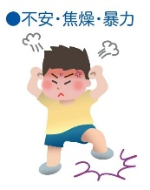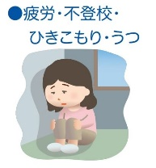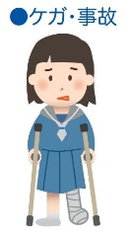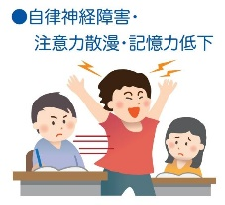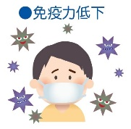

ちょこっと豆情報！

睡眠の役割・良い睡眠の条件・睡眠時間について

出典：第一三共ヘルスケア/くすりと健康の情報局

https://www.daiichisankyo-hc.co.jp/health/selfcare/goodsleep-01/ （参照R6.1.19 ）

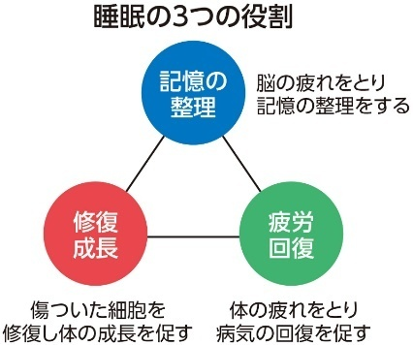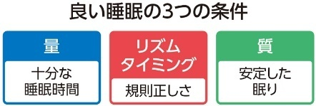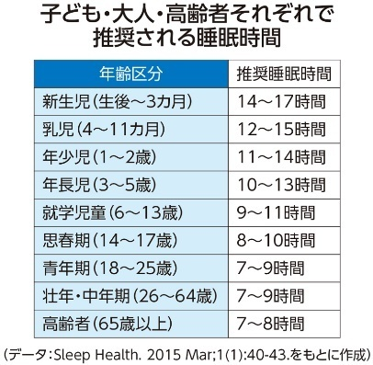

ヒトは体内時計で生きている

出典：堺市教育委員会/「みんいく」のすすめ　 https://www.city.sakai.lg.jp/kosodate/kyoiku/gakko/yutakana/chitsujokakki.files/rihuretto.pdf （参照R6.1.19 ）

-27-

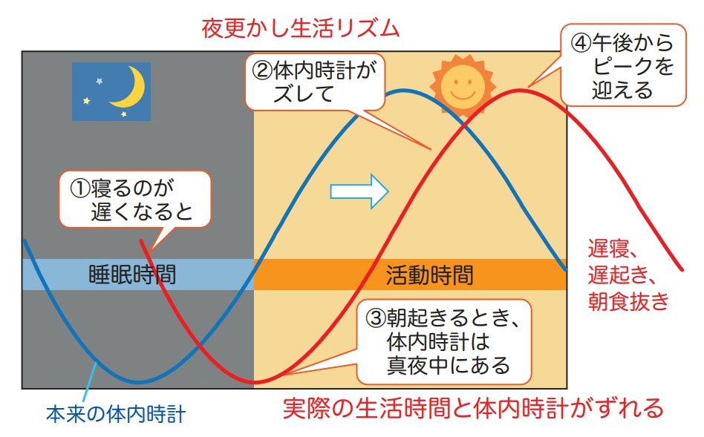

**“体内時計のずれ”の影響**

**夜更かし生活のリズム**

メラトニン（睡眠ホルモン）の分泌

　メラトニン（睡眠ホルモン）は体内時計に働きかけて、覚醒と睡眠を切り替えて自然な眠りを誘う作用があり、光によって調節されています。しかし、夜更かしで明るい光（特にスマートフォンやPC、テレビゲーム等のブルーライト）を浴び続けると、脳の中枢部（司令塔）である左右の視交叉上核の働きがばらばらになり、メラトニンの分泌が抑えられ、生体リズム（体内時計）が狂います。

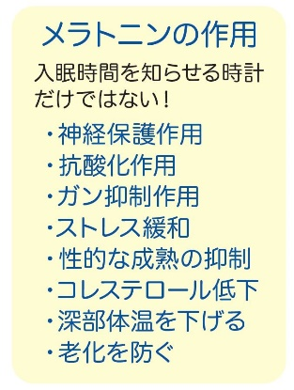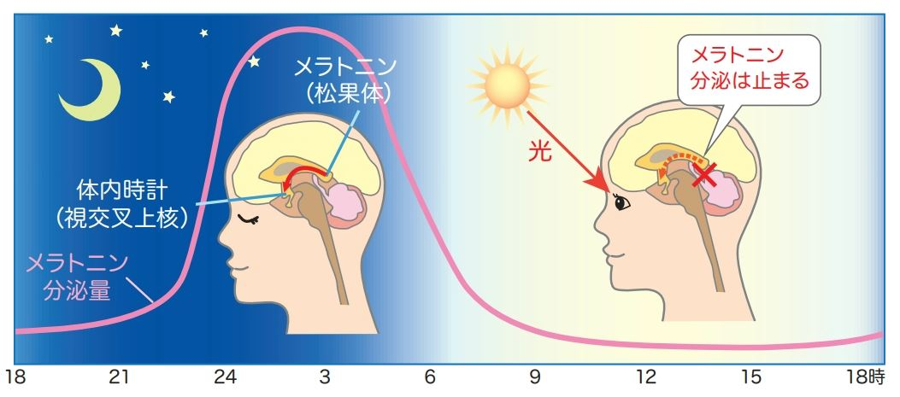

出典：堺市教育委員会/「みんいく」のすすめ　 https://www.city.sakai.lg.jp/kosodate/kyoiku/gakko/yutakana/chitsujokakki.files/rihuretto.pdf （参照R6.1.19 ）



プログラム展開例

■テーマ　生活のリズムは「早寝・早起き」から

■対　象　小学生（低・中学年）の保護者

■時　間　45分

■ねらい　子どもの生活習慣を振り返り、元気な１日を過ごすための睡眠と生活リ

　　　　　ズムについて考える。

■準備物　筆記用具、名札（参加者、スタッフ）、ワークシート、

　　　　　時計（ストップウォッチ）、ルールカード（３枚）、アンケート、

　　　　　Ａ４用紙（人数分）

資料のダウンロードはこちらから→



-28-



　家庭教育や子育てでは、不安や悩みも多くなりがちですが、いろいろな人と話し合うことができれば、気持ちが楽になることもあると思います。今日の話し合いがこれからのみなさんにとって、自身の考え方が広がるきっかけや仲間づくりにつながる時間になることを期待しています。今日は、「生活のリズムは『早寝・早起き』から」をテーマに、基本的な生活習慣づくりについて、エピソードを参考に話し合ってみましょう。

**２　自己紹介（アイスブレイク）（７分）** ※他のアイスブレイクでも可（P78～P79）

**１　はじめに（２分）**

　まずはじめに簡単な自己紹介のあと、みなさんの共通点を探して、用紙に書き出してください。共通点は、できるだけたくさん見つけてください。自己紹介も含めて、時間は４分間です。それでは、始めてください。

**自己紹介・共通点　４分**

　みなさん、共通点は見つかったでしょうか。それでは、各グループで見つかった共通点を全て発表してください。各グループ20秒程度でお願いします。

**全体交流　　　　　２分**

**👉Point**　なかなか共通点が見つからないグループには、全員の共通点でなくても

　　　　 よいことを伝えましょう。

**３　プログラムのルールを説明する。（１分）**

それでは、このプログラムのルールについて確認しておきます。（３つのルールを提示）ルールは３つあります。１つ目は「尊重」です。お互いが発言の時間を守り、他者の発言は最後まで聞きましょう。２つ目は「共感」です。自分とは違った考え方や感じ方が新たな気付きにつながります。批判せず、お互いの感じ方や考え方を認め合いましょう。３つ目は「守秘」です。みなさんが安心して話し合いができるように、ここで知り得た秘密や情報は持ち帰らないようにしましょう。ルールを守って、よりよい学びと交流を深めましょう。

**👉Point**　３つのルールは、参加者がいつでも確認できるように、会場内に掲示し

　　　　 ておきましょう。（上記２次元コードからダウンロード可）

**４　エピソードを読んで、思ったことや考えたことを伝え合う。（15分）**

-29-

　まずはじめにエピソードを読んで、ヨウコさんが不安に感じていることについて、想像したことをワークシートに記入してみましょう。思いつくだけ書いてください。時間は５分間です。



**ワークシート記入　５分**

　それでは、各グループでワークシートに記入したことを発表してください。発表は１人１分程度で、パスもＯＫです。質問なども自由に行って構いませんが、時間は８分間です。発表は、今朝起きた時間が最も早い人から時計回りでお願いします。

**グループ活動　　　８分**

　みなさん、お互いの発表を聞き合って、どのような感想をもちましたか？必要な睡眠時間は個人差があると言われていますが、しっかり眠れていないと、大人でも心や体への影響が心配になりますね。



**５　睡眠と生活リズムについて、考えたことを話し合う。（17分）**

　次に、子どもの睡眠の質と時間を確保し、生活リズムを整えるためにどんな手立てや工夫が考えられるでしょうか。思いつくだけワークシートに記入してみましょう。時間は５分間です。



**ワークシート記入　５分**

👉Point　睡眠と生活リズムについては、ネットに様々な情報が掲載されているこ

　　　　　とを紹介しておきましょう。

　それでは、先ほどと同じように、各グループで発表してください。全員の発表が終わったら、睡眠と生活リズムについて、自由に話し合ってみましょう。時間は８分間です。

**グループ活動　　８分**

　みなさん、ご自身の考え方が広がるきっかけやヒントが見つかったでしょうか？それでは、２グループほど、話し合った内容をみなさんに伝えていただきましょう。よろしくお願いします。（発表グループには事前に伝えておく）

**全体交流　　　　 ２分**

**６　学習のまとめを行う。（３分）**

　いかがでしたか。生活リズムを整えるために、まずは「早寝早起き」から取り組んでみてはいかがでしょうか？最後に今日の時間を振り返って、ワークシートに感想をまとめてみましょう。



**ワークシート記入　２分**

　以上で、終了です。アンケートにご協力いただける方は、提出してからお帰りください。ありがとうございました。